**Как скачать AnyDesk, установить и настроить? Подробная инструкция!**

Программа поддерживает работу на операционной системе Windows и Linux. На главной странице официального сайта, в самом центре есть кнопка «Загрузка». Жмем её, чтобы скачать AnyDesk. Начнется автоматическое скачивание программы.

Как скачать AnyDesk, установить и настроить? Подробная инструкция!

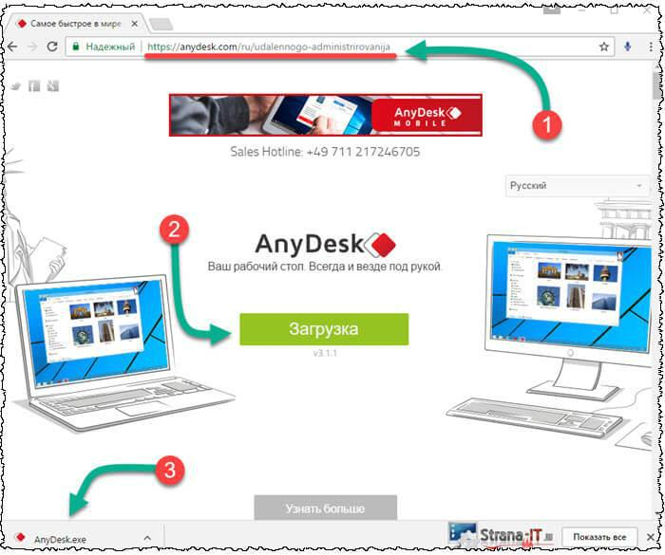

Существует два варианта использования приложения.

Первый вариант — портативный режим работы, вам не придется устанавливать программу, и после запуска можно сразу начать ею пользоваться.

Второй вариант — установка на компьютер. При этом установка происходит из портативной версии. Программа предложит установить её, как только вы захотите закрыть Portable версию либо нажмете соответствующую кнопку.

Разработчики специально предусмотрели такой вариант установки. Например, если пользователь хочет воспользоваться программой пару раз, то нет смысла её устанавливать на компьютер. Установка понадобится тогда, когда вы планируете установить неконтролируемый доступ к компьютеру или будете пользоваться программой каждый день. После установки программы, она автоматически попадает в автозагрузку Windows. Это дает возможность в любое время дня и ночи подключиться к компьютеру удаленно. Если же у вас portable версия, то для того, чтобы подключиться к удаленному компьютеру, потребуется участие пользователя.

Чтобы установить программу выполняем следующее:

В главном окне портативной версии жмем на неприметную ссылку «Установить AnyDesk на данном компьютере»;

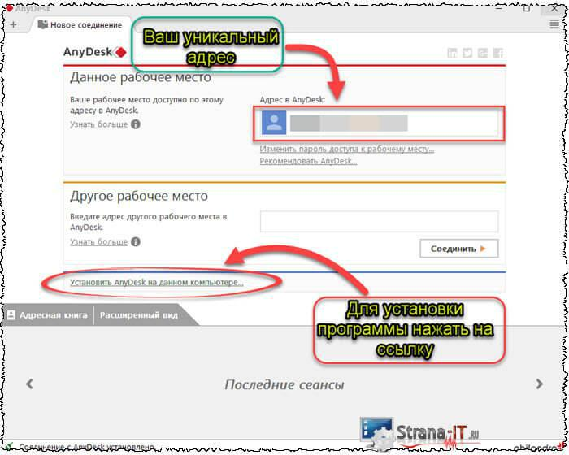

Запустится окно установки, в котором необходимо указать путь для копирования файлов установки программы, отметить галочками, если требуется создать ярлык в меню «Пуск» и на рабочем столе;

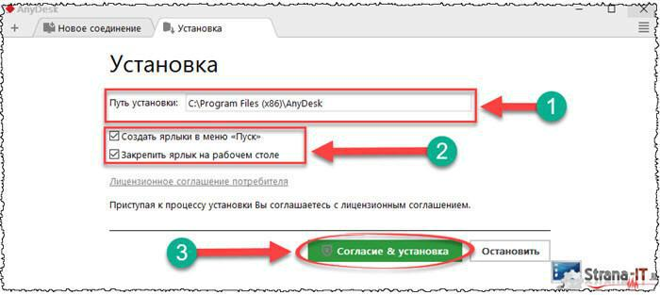

Нажать на кнопку «Согласие & Установка», если принимаете лицензионное соглашение;

После того, как программа установится, вы увидите её главное окно.

Как видите процесс установки достаточно простой и не требует каких-то определенных навыков.

Как подключиться к удаленному компьютеру?

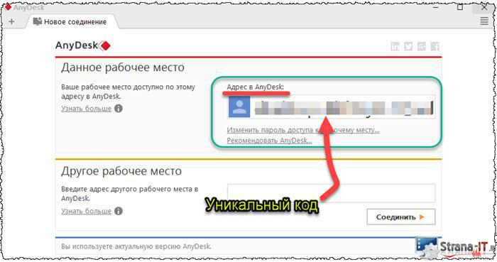После того, как мы смогли скачать AnyDesk и разобрались с её установкой, переходим непосредственно к разбору функций. Для того, чтобы к вашему компьютеру мог подключиться другой пользователь, необходимо ему передать специальный адрес, который называется «Адрес в AnyDesk».

Обратите внимание! В портативной версии программы «Адрес AnyDesk» состоит только из цифр. В то время как в установленной версии мы видим имя ПК.

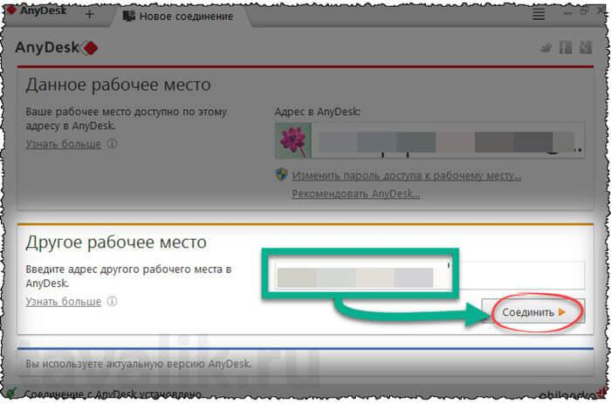

Таким образом. Если вам нужно подключиться к удаленному компьютеру, то в поле «Другое рабочее место», нужно ввести его адрес и нажать на кнопку «Соединить». Так же следует обратить внимание на то, что, как только вы в первый раз будете выполнять соединение с другим ПК, система защиты

компьютера, выдаст вам сообщение, что брандмауэр заблокировал некоторые функции этого приложения и требуется подтвердить разрешение программе доступа в интернет. Так как наша цель подключиться к удаленному компьютеру, то жмем «Разрешить доступ».

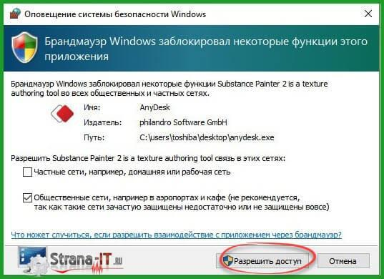

При использовании портативной версии, чтобы подключиться к компьютеру другого пользователя вам нужно ввести цифровой код, при этом пароль вводить не следует. Так как перед пользователем удаленного компьютера всплывет табличка с вопросом «Принять» или «Отклонить» удаленное соединение.

Так же во время работы программы, пользователь может задействовать чат, прервать соединение или воспользоваться другими доступными функциями.

После того, как мы выполнили подключение к удаленному компьютеру, перед нами откроется специальное окно подключение, в котором мы видим рабочий стол удаленного ПК. Давайте рассмотрим, какие настройки, доступны в окне подключения на управляющем компьютере.

Самое первое, что бросается в глаза, это возможность запустить чат с пользователем на удаленном ПК. Так же если нажать на кнопку в виде молнии, то появится выпадающее меню, в котором есть следующие пункты:

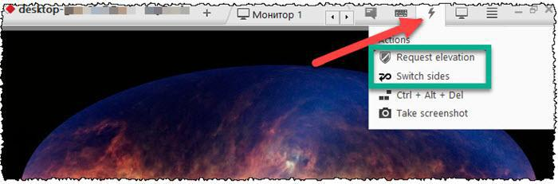

Action;

Request elevant – при помощи данной функции, мы делаем запрос для получения прав администратора на удаленном ПК для текущего сеанса. Согласитесь, что эта функция очень необходима, если требуется удаленно установить программу, внести изменения в реестр или выполнить настройки системы;

Switch sides – быстрое изменение направления доступа. С этой функцией, управляющий компьютер станет удаленным, а удаленный управляющим;

Ctrl+Alt+Del – послать сочетание клавиш. Данная функция есть у всех программ удаленного доступа и нужна для входа на компьютер;

Take screenshot – функция создания [скриншота](https://strana-it.ru/kak-na-kompyutere-sdelat-skrin-ekrana/).



Обратите внимание! Все настройки рабочего окна делаются один раз, после этого, программа запоминает их и вам не придется каждый раз

Так же программа имеет такие функции как:

Передача звука удаленного компьютера. Данную функцию рекомендуется отключить, если на компьютерах недостаточно хорошее интернет соединение, так как передача звука уменьшит скорость работы программы;

Режим просмотра. При включении данной функции, вы не сможете управлять мышью и клавиатурой удаленного ПК. Вы просто будете наблюдать за действиями удаленного пользователя;

Возможность выбрать приоритет: качество изображения или быстродействие программы;

Настройка размера окна.



Как видите, программа даже в бесплатной версии имеет хороший набор функций, которые необходимы для каждого пользователя, это говорит нам о том, что необходимо непременно скачать AnyDesk.

Очень часто необходимо иметь доступ к удаленному компьютеру в любое время. Для этого, программа AnyDesk имеет возможность настроить неконтролируемый доступ к компьютеру. Участие пользователя удаленного компьютера не потребуется. Одно условие, компьютер должен быть всегда включен.

Для того, чтобы настроить неконтролируемый доступ к компьютеру необходимо выполнить следующие шаги:

В установленной версии программы нажать на кнопку «Изменить пароль доступа к рабочему месту»;

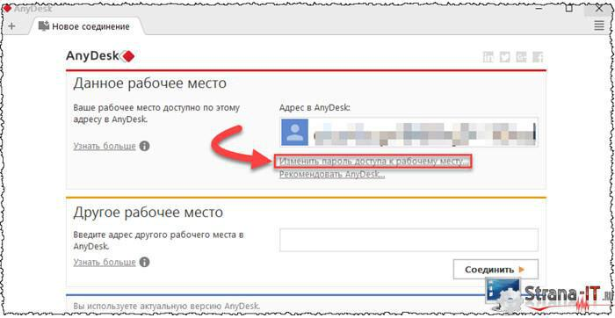

Перед вами откроется окно с настройками программы;

Заходим во вкладку «Безопасность»;

Ставим галочку напротив пункта «Разрешить неконтролируемый доступ» в пункте «Доступ во время отсутствия», вводим свой пароль и жмем кнопку «Ок»;

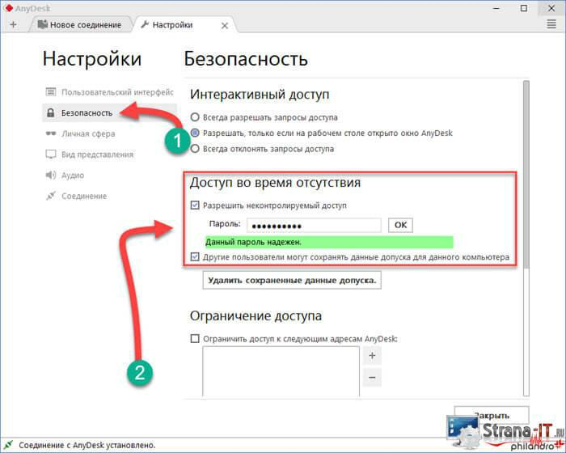

Как только вы захотите подключиться к этому компьютеру, нужно будет ввести указанный пароль и вы получите полный доступ к нему. Кстати, есть возможность поставить галочку для сохранения пароля.

Для того, чтобы быстро подключиться к компьютерам, на которые вы заходили ранее, программа делает специальные превью подключений, которые отображаются в виде маленьких картинок рабочих столов. Чтобы быстро подключиться к нужному компьютеру, мы жмем на превью и появляется окно подключений. Так же есть возможность поменять имена превью подключений или вывести ярлыки на рабочий стол. Согласитесь, эта функция очень полезна, если приходится часто подключаться к одним и тем же ПК.

Сегодня мы с вами рассмотрели, как скачать AnyDesk, а также разобрались как работать с программой. Считаю, что данная программа подойдет большинству пользователей, которые хотят удаленно помогать настраивать компьютеры друзей, родственников, родителей. Программа очень легкая и простая в управлении. Скорость работы программы отличная, а функционал бесплатной версии просто впечатляет. Поэтому, присмотритесь к данному приложению удаленного доступа, возможно оно станет для вас программой на каждый день!